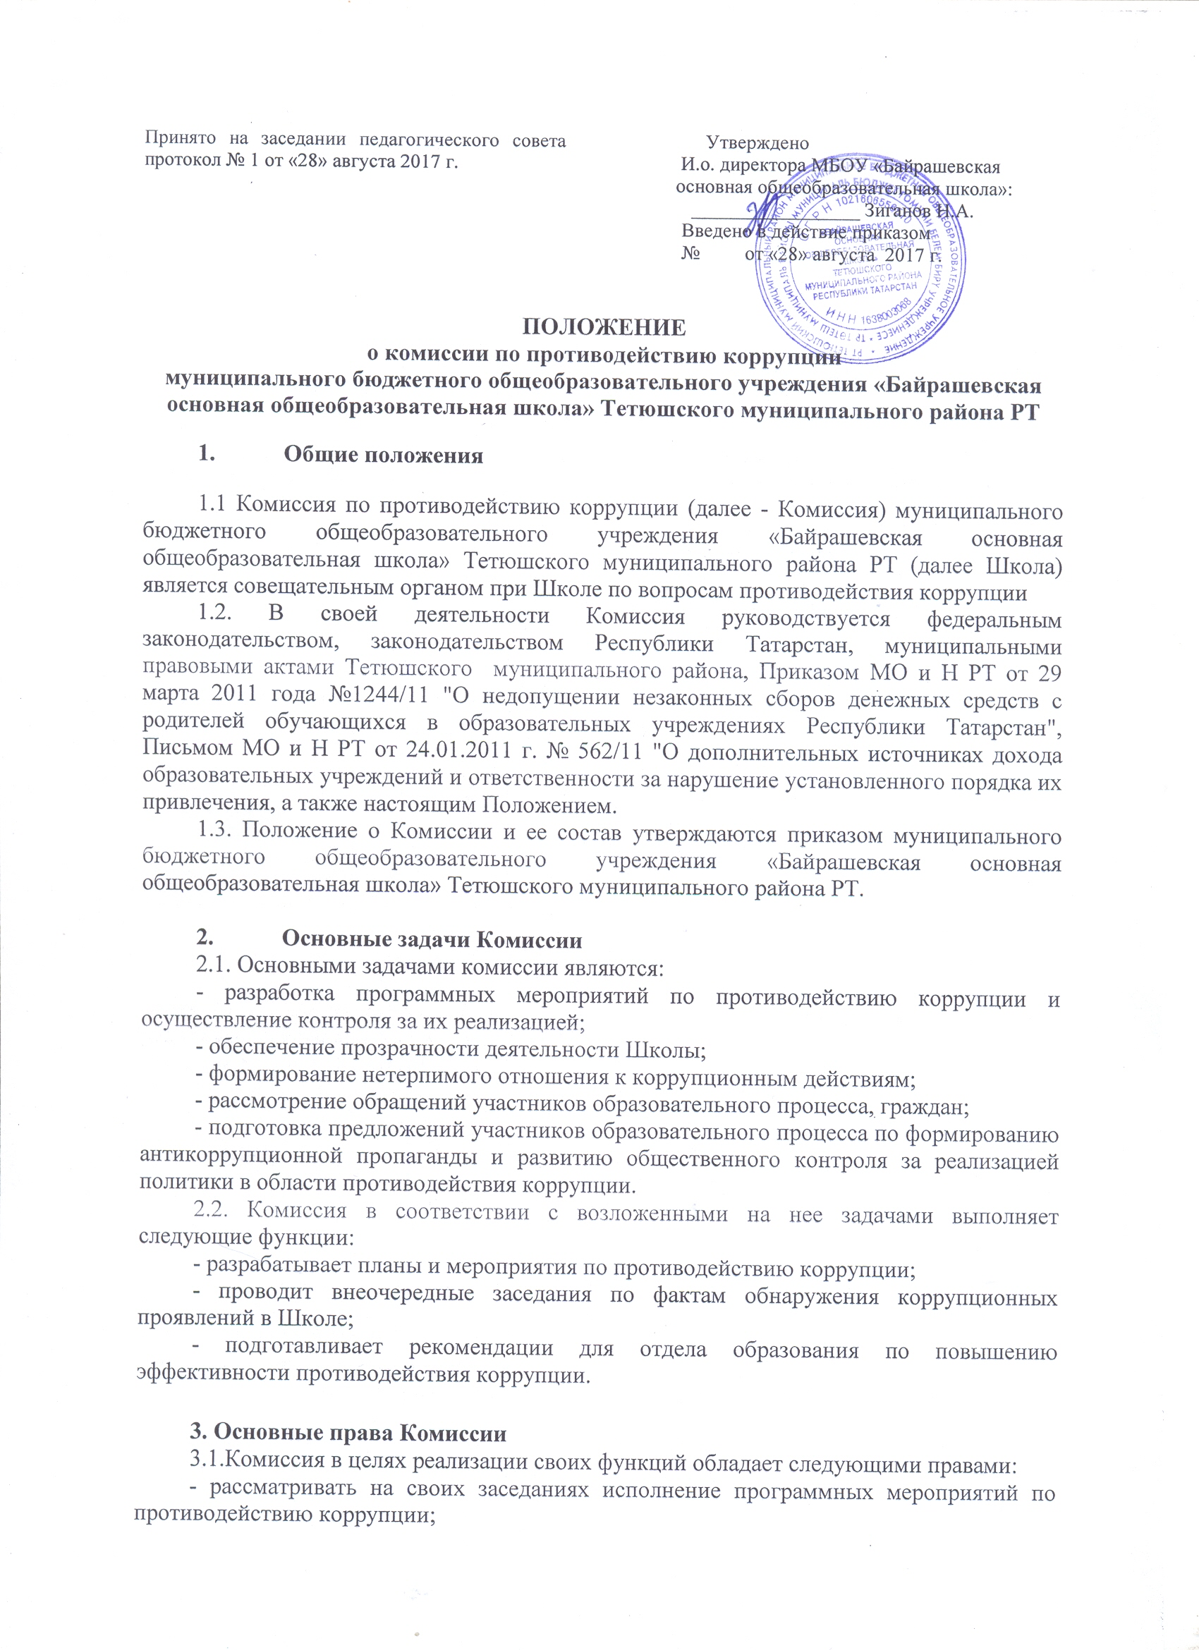
- осуществлять взаимодействие с правоохранительными органами в целях обмена информацией и проведения антикоррупционных мероприятий;
- заслушивать на своих заседаниях доклады о проводимой работе по предупреждению коррупционных проявлений;
3.2.Основанием для проведения внеочередного заседания комиссии является информация о факте коррупции со стороны работников Школы, полученная директором Школы от правоохранительных, судебных или иных государственных органов, от организаций, должностных лиц или граждан.
3.3.Информация, указанная в пункте 3.2 настоящего Положения, рассматривается комиссией, если она представлена в письменном виде и содержит следующие сведения: фамилию, имя, отчество гражданина, должность; описание факта коррупции; данные об источнике информации.
3.4.По результатам проведения внеочередного заседания комиссия предлагает принять решение о проведении служебной проверки в отношении данного гражданина,
запрашивать и получать в установленном порядке информацию в пределах своей компетенции;
приглашать на свои заседания руководителей и должностных лиц МКУ «Отдел образования Исполнительного комитета Тетюшского муниципального района».

4. Порядок формирования и деятельности Комиссии
4.1. Комиссия формируется в составе председателя Комиссии, заместителей председателя Комиссии, секретаря и членов Комиссии.
  - Председателем Комиссии является заместитель директора по воспитательной работе.
  - В случае отсутствия председателя Комиссии по его поручению заседание Комиссии проводит заместитель председателя Комиссии.
  - Комиссия формируется из числа работников образовательного учреждения и общественности.
  - Члены Комиссии принимают участие в ее работе на общественных началах и обладают равными правами при принятии решений.
  - Работой Комиссии руководит председатель Комиссии.
  - Заседания Комиссии проводятся не реже одного раза в квартал.
  - Повестку дня и порядок рассмотрения вопросов на заседаниях Комиссии определяет председатель Комиссии по представлению секретаря Комиссии.
  - Деятельность Комиссии строится на основе плана работы, утверждаемого председателем Комиссии.
  - Заседание Комиссии является правомочным в случае присутствия на нем не менее двух третей общего числа его членов.
  - Решения Комиссии принимаются простым большинством голосов от числа присутствующих членов Комиссии. При равенстве голосов преимущественное право голоса переходит к председательствующему на заседании.
  - Решение Комиссии подписывается секретарем Комиссии и утверждается председателем Комиссии.
  - Решения Комиссии могут размещаться на официальном сайте МБОУ «Байрашевская ООШ»
  - Секретарь Комиссии:
обобщает предложения членов Комиссии, на их основе готовит план работы Комиссии и формирует повестки дня заседаний Комиссии для внесения их на утверждение председателю;
готовит проекты решений Комиссии, представляет их на утверждение председателю Комиссии и организует контроль за выполнением данных решений.

